|  |  |  |  |  |
| --- | --- | --- | --- | --- |
|  | | | | |
|  |  |  | |  |
| Experiment 3d visualisatie  Stein Jonker  22-09-2022 | | |
| Minor DMP | | Mario de Vries |

|  |  |
| --- | --- |
|  |  |
| Inhoudsopgave  1 Inleiding 3  2 Aanleiding 4  3 Uitvoering 5  4 Resultaten & COnclusies 6  5 Bronnenlijst 7 | |

|  |  |
| --- | --- |
|  |  |

# Inleiding

|  |  |
| --- | --- |
|  |  |

# Aanleiding

De gemeente Arnhem neemt het product Arcgis af van het bedrijf Esri. Arcgis kan ontzettend veel, belangrijk voor dit experiment is dat er kaarten in gemaakt kunnen worden. Ook biedt het een platform om gemakkelijk data te delen. Het open data platform van de gemeente is gemaakt met deze software. Ook biedt Esri een Arcgis Javascript API. Hiermee kun je kaarten programmeren en opnemen in een eigen op maat gemaakte applicatie.

De aanleiding voor het uitvoeren van dit experiment bestaat uit een aantal onzekerheden:

* 3D visualisatie is voor mij nieuw. Het uitvoeren van een experiment is een goede manier om de voor- en nadelen te ontdekken en te leren hoe het werkt.
* In het experiment wil ik gebruik maken van de Arcgis API. Ik kan hierdoor ontdekken wat ik wel en wat ik niet kan doen. Ook geeft het mij meer inzicht in welke datastructuren ik nodig zal hebben om verschillende visualisaties te bereiken.

|  |  |
| --- | --- |
|  |  |

# Uitvoering

## 2D experiment

Omdat zowel Arcgis als de 3D visualisatie voor mij nieuw is heb ik ervoor gekozen om eerst het probleem kleiner te maken. Door eerst een simpele 2D kaart te ontwikkelen kon ik vrij snel met belangrijke Arcgis concepten werken: Basemaps, featurelayers. De basemap is de kaart die gebruikt wordt als ondergrond. Dit kan bijvoorbeeld een satellietbeeld zijn of een stratenkaart. De featurelaag bevat informatie om te visualiseren, bijvoorbeeld locaties van banken/prullenbakken/trolleymasten.

## 3D

Nadat het mij gelukt was om een 2D kaart te ontwikkelen ben ik begonnen om Arnhem in 3D te visualiseren. Hiervoor heb ik gebruik gemaakt van de publieke data van [3D BAG](https://3dbag.nl/en/viewer).

Dit is een dataset van meer dan 10 miljoen gebouwen in Nederland, in 3D.

Deze dataset staat ook gepubliceerd in Arcgis Online, het portaal waar makkelijk data gedeeld kan worden.

De 3D BAG dataset is verkrijgbaar in twee verschillende versies: WGS en RD. Dit staat voor het coördinatensysteem wat gebruikt wordt. In een kaart moeten alle lagen gebruik maken van hetzelfde coördinatensysteem en als dat niet zo is dan moet de laag zich eerst projecteren naar een ander systeem. Om het experiment simpel te houden heb ik ervoor gekozen om te kiezen voor WGS, dit systeem wordt heel erg veel gebruikt en werkt ook samen met de basemaps die Esri aanbiedt.

Om de dataset te kunnen gebruiken moet deze worden geüpload worden naar een feature/scene/tile-service. Welke service je nodig hebt is afhankelijk van hoe de data gemodelleerd is in Arcgis Pro. Een featurelayer moet worden gepubliceerd naar een feature-service en een tilelayer naar een tileservice, enzovoorts.

In het geval van de 3D gebouwen betreft het een scenelayer en daarom een scene-service. Deze hoef ik zelf niet te publiceren omdat 3D BAG dat ook al heeft gedaan. Deze service is toegankelijk via een URL. Deze service kan ik implementeren door de code op de volgende pagina:

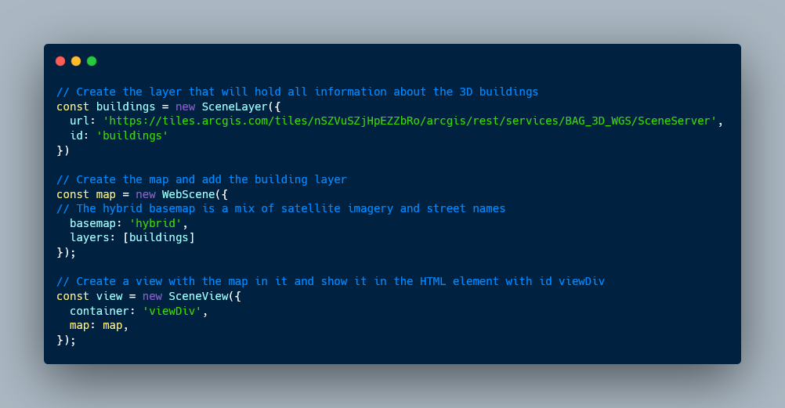

Figuur 1 Toevoegen van gebouwen aan een 3D kaart

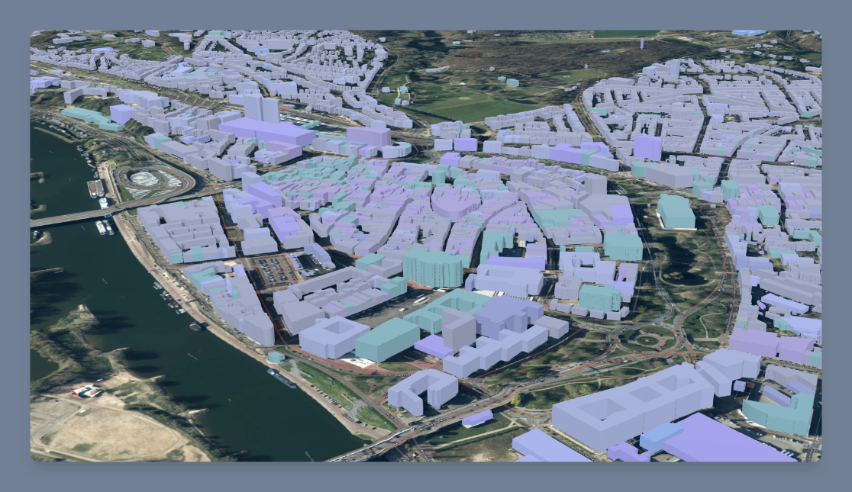Deze code geeft het effect zichtbaar in Figuur 2.

Figuur 2 Resultaat 3D BAG Gebouwen

De volgende stap is om wat infrastructuur te visualiseren.

|  |  |
| --- | --- |
|  |  |

# Resultaten & COnclusies

|  |  |
| --- | --- |
|  |  |

# Bronnenlijst

**There are no sources in the current document.**